- ,,Pomadzia”- odczytanie przez rodziców listu do dzieci od ,,Pomadzi”, próba odpowiedzi na pytanie kim sa bohaterowie listu
Kochane Dzieci,
gdy w okolicy grasują Wielka Szczypawica i Pieczysław, to okazuje się, że jestem bardzo potrzebna. Ci, którzy mnie znają, wiedzą, że przez większość dnia bywam zakręcona. Wiedzą też, że przyjaźnię się z Kremonem, działamy w tej samej drużynie – chronimy przed słońcem, mrozem i wiatrem. Ja jestem malutka, a ten, kto pozna moje wnętrze, odkryje truskawkowy, malinowy bądź inny fantastyczny smak i zapach. Cieszę się bardzo, bo lubią mnie chłopaki i dziewczyny. Czy wiecie, kim jestem?
PS Przesyłam buziaki, bo właśnie jestem na czyichś ustach.
Wasza Przyjaciółka

2. Rodzic rozmawia z dzieckiem o właściwościach pomadek ochronnych, pytając, czy ich używają. Podkreśla, że lepiej posmarować suche usta niż je oblizywać, bo od oblizywania stają się jeszcze bardziej suche, skóra zaczyna pękać, a to jest bolesne. Pokazuje im też pudełko z wazeliną kosmetyczną. Dziecko może wziąć jej trochę na palec i posmarować swoje usta. Tak samo na usta zadziała balsam i krem. Pokazuje również pomadkę, ale podkreśla, że może jej używać tylko sam właściciel, nie można jej pożyczać np. innym dzieciom w przedszkolu. Prosi dziecko, żeby zastanowiło się dlaczego.

3,,Gładzio kontra Mroźna Szczypawica”- słuchanie opowiadania
czytanego przez rodzica
W Czyściochowie spadł śnieg. Jelonek Gładzio zjeżdżał na sankach, a wiatr (Mroźna
Szczypawica) ocierał się o jego policzki i je podszczypywał (dosłownie). Jelonek go odganiał,
ale Mroźna Szczypawica nie chciał odpuścić. Wciąż dokuczał. Jelonek przyspieszył, Mroźna
Szczypawica też. Policzki Gładzia zrobiły się bardzo czerwone. Jelonek nie mógł się już bawić…
Mroźna Szczypawica zepchnął go z sanek, Gładzio wpadł w zaspę.
Jelonek z czerwoną twarzą i niemrawą miną wrócił do domu.
— Tak szybko? — w drzwiach przywitał go Kremon.
— W okolicy kreci się Mroźna Szczypawica — odpowiedział Gładzio i ze zdenerwowaniem oparł
sanki o ścianę. — Nie da się trenować.
— Zdradzę ci sposób — szepnął do jelonka Kremon, jakby chciał podzielić się jakąś tajemnicą.
Gładzio nachylił się w stronę Kremona, a ten narysował mu znaki na twarzy: nałożył po kresce
kremu na oba policzki i czoło oraz kropkę na nosie i brodzie. Gładzio wyglądał jak Indianin
przed bitwą.
— To są malunki mocy. Ubieram ci twarz, jak robili to Indianie przed wielką bitwą i robią wszyscy
wielcy zawodnicy. Będą Cię chronić przed Mroźną Szczypawicą — Kremon odprawiał „czary”
nad przyjacielem.
— Jesteś pewien? — Gładzio nie dowierzał zapewnieniom Kremona.
— Rozprowadź delikatnie te kremowe znaki po całej buzi. Będą Cię chronić przed Mroźną
Szczypawicą — odpowiedział pewny siebie Kremon.
Po godzinie Gładziu był już na zawodach
Gdy jelonek zjeżdżał z górki, dokuczliwy Mroźny Szczypawica usiłował go uszczypnąć. Gonił go,
Gładzio przyspieszał. Szczypawica znów chciał zepchnąć Gładzia z sanek. Tym razem jednak,
to on „odbił się” od nakremowanej buzi jelonka jak od „pola ochronnego”.
— Hihihi, to na prawdę działa. Kremowe rysunki na mróz, kto by pomyślał — cieszył się Gładzio.
Jelonek Gładzio zajął pierwsze miejsce w zawodach! Stanął na podium i otrzymał puchar. Inni
zawodnicy wiwatowali z podziwem.
— Zrobiłeś to! — cieszył się z sukcesu przyjaciela Kremon.
— Kremonie, chcę byś był ze mną przy wszystkich sportach zimowych! — powiedział
z przejęciem jelonek.
— Tylko pamiętaj: kremowe malunki mocy przed wyjściem z domu! — dodał Kremon.

4. Gładzio, który nie ufa promieniom UV”
„Latem Gładzio uprawia sporty wodne i spędza dużo czasu na
świeżym powietrzu. Niedawno dowiedział się, że gdy świeci
słońce, to nie można ufać promieniom UV. Wszystko zaczęło
się od dokuczliwego Pieczysława, który zabarwił delikatną
skórę Gładzia na czerwono, i sprawił, że cała go piekła.
Mogło się to skończyć poparzeniem słonecznym czy udarem
cieplnym. Wtedy Gładzio czułby się jak ugotowany”.
Jak myślicie, w jaki sposób Gładzio może latem ochronić swoją
skórę przed słońcem?
Dziecko dostaje czarno-białą postać Gładzia. Następnie przykleja elementy wycięte przez rodzica z karty D i koloruje dowolnie obrazek.

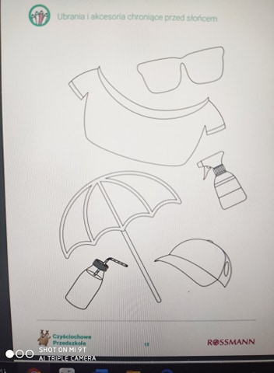
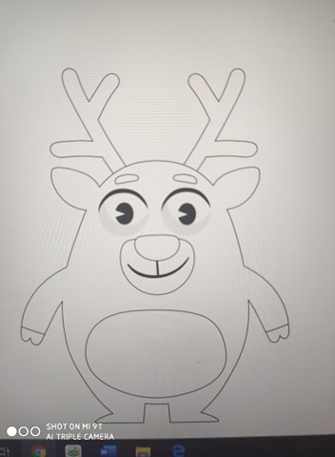

5. .,,Zatopione skarby”- zabawa sensoryczna
Dziecko na kartce papieru rozciera plamę z plasteliny a potem wciska w plastelinę ziarenka, kawałek gąbki, guzik (najlepiej materiały czy małe przedmioty o różnych strukturach. Następnie dotyka je i próbuje określić czy są miłe, szorskie, chropowate. Dziecko może najpierw dotykać opuszkami palców u rąk a potem u stóp.
6. Rodzic czyta ,,Słoneczne ciekawostki”

Błoto to naturalny krem z filtrem
Nosorożce, choć mają grubą skórę, muszą chronić się przed szkodliwym promieniowaniem.
Wchodzą do bajorka z błotnistą wodą albo tarzają się w błocie. Ich skóra pokrywa się
warstwą błota, które jest naturalnym filtrem przeciwsłonecznym. Dzięki tym zabiegom radzą
sobie też z upałem i ukąszeniami owadów.

Jak używać prawdziwego kremu z filtrem
Smarowanie skóry kremem z filtrem nie zapewnia ochrony przed słońcem przez cały dzień.
Trzeba smarować się co 2 godziny. Uwaga: promienie UV opalają nas też w wodzie! Przed
wejściem do morza albo jeziora w upalny dzień należy użyć kremu wodoodpornego. Jeśli ktoś
ma bardzo jasną skórę, będzie potrzebował większej ochrony, czyli kremu z filtrem SPF 50.

Biała skóra damy i księżniczki
Dopiero od niedawna ludzie wystawiają skórę na słońce i celowo opalają się latem.
Wcześniej, przez całe wieki zakrywali całe ciało przed słońcem, a ich skóra pozostawała
blada. Kobiety nosiły kapelusze z dużym rondem, woalki, koronkowe rękawiczki i kryły się pod
parasolami w słoneczny dzień. Tak robiły wszystkie damy i księżniczki.

Wakacyjna opalenizna z innej galaktyki
Gdy w ciągu dnia popatrzymy na bezchmurne niebo, ujrzymy na nim jedną gwiazdę – słońce.
Jego światło jest na tyle silne, że będzie razić nas w oczy. W kosmosie jest więcej takich „słońc”.
Są tak daleko od Ziemi, że w dzień nie widzimy ich na naszym niebie, jednak ich promienie UV
docierają do nas i też opalają skórę.

UWAGA!!! Nie zapomnijmy wyjąć z zamrażalnika zamrożonych sekretów!!!!

